新 书 推 荐

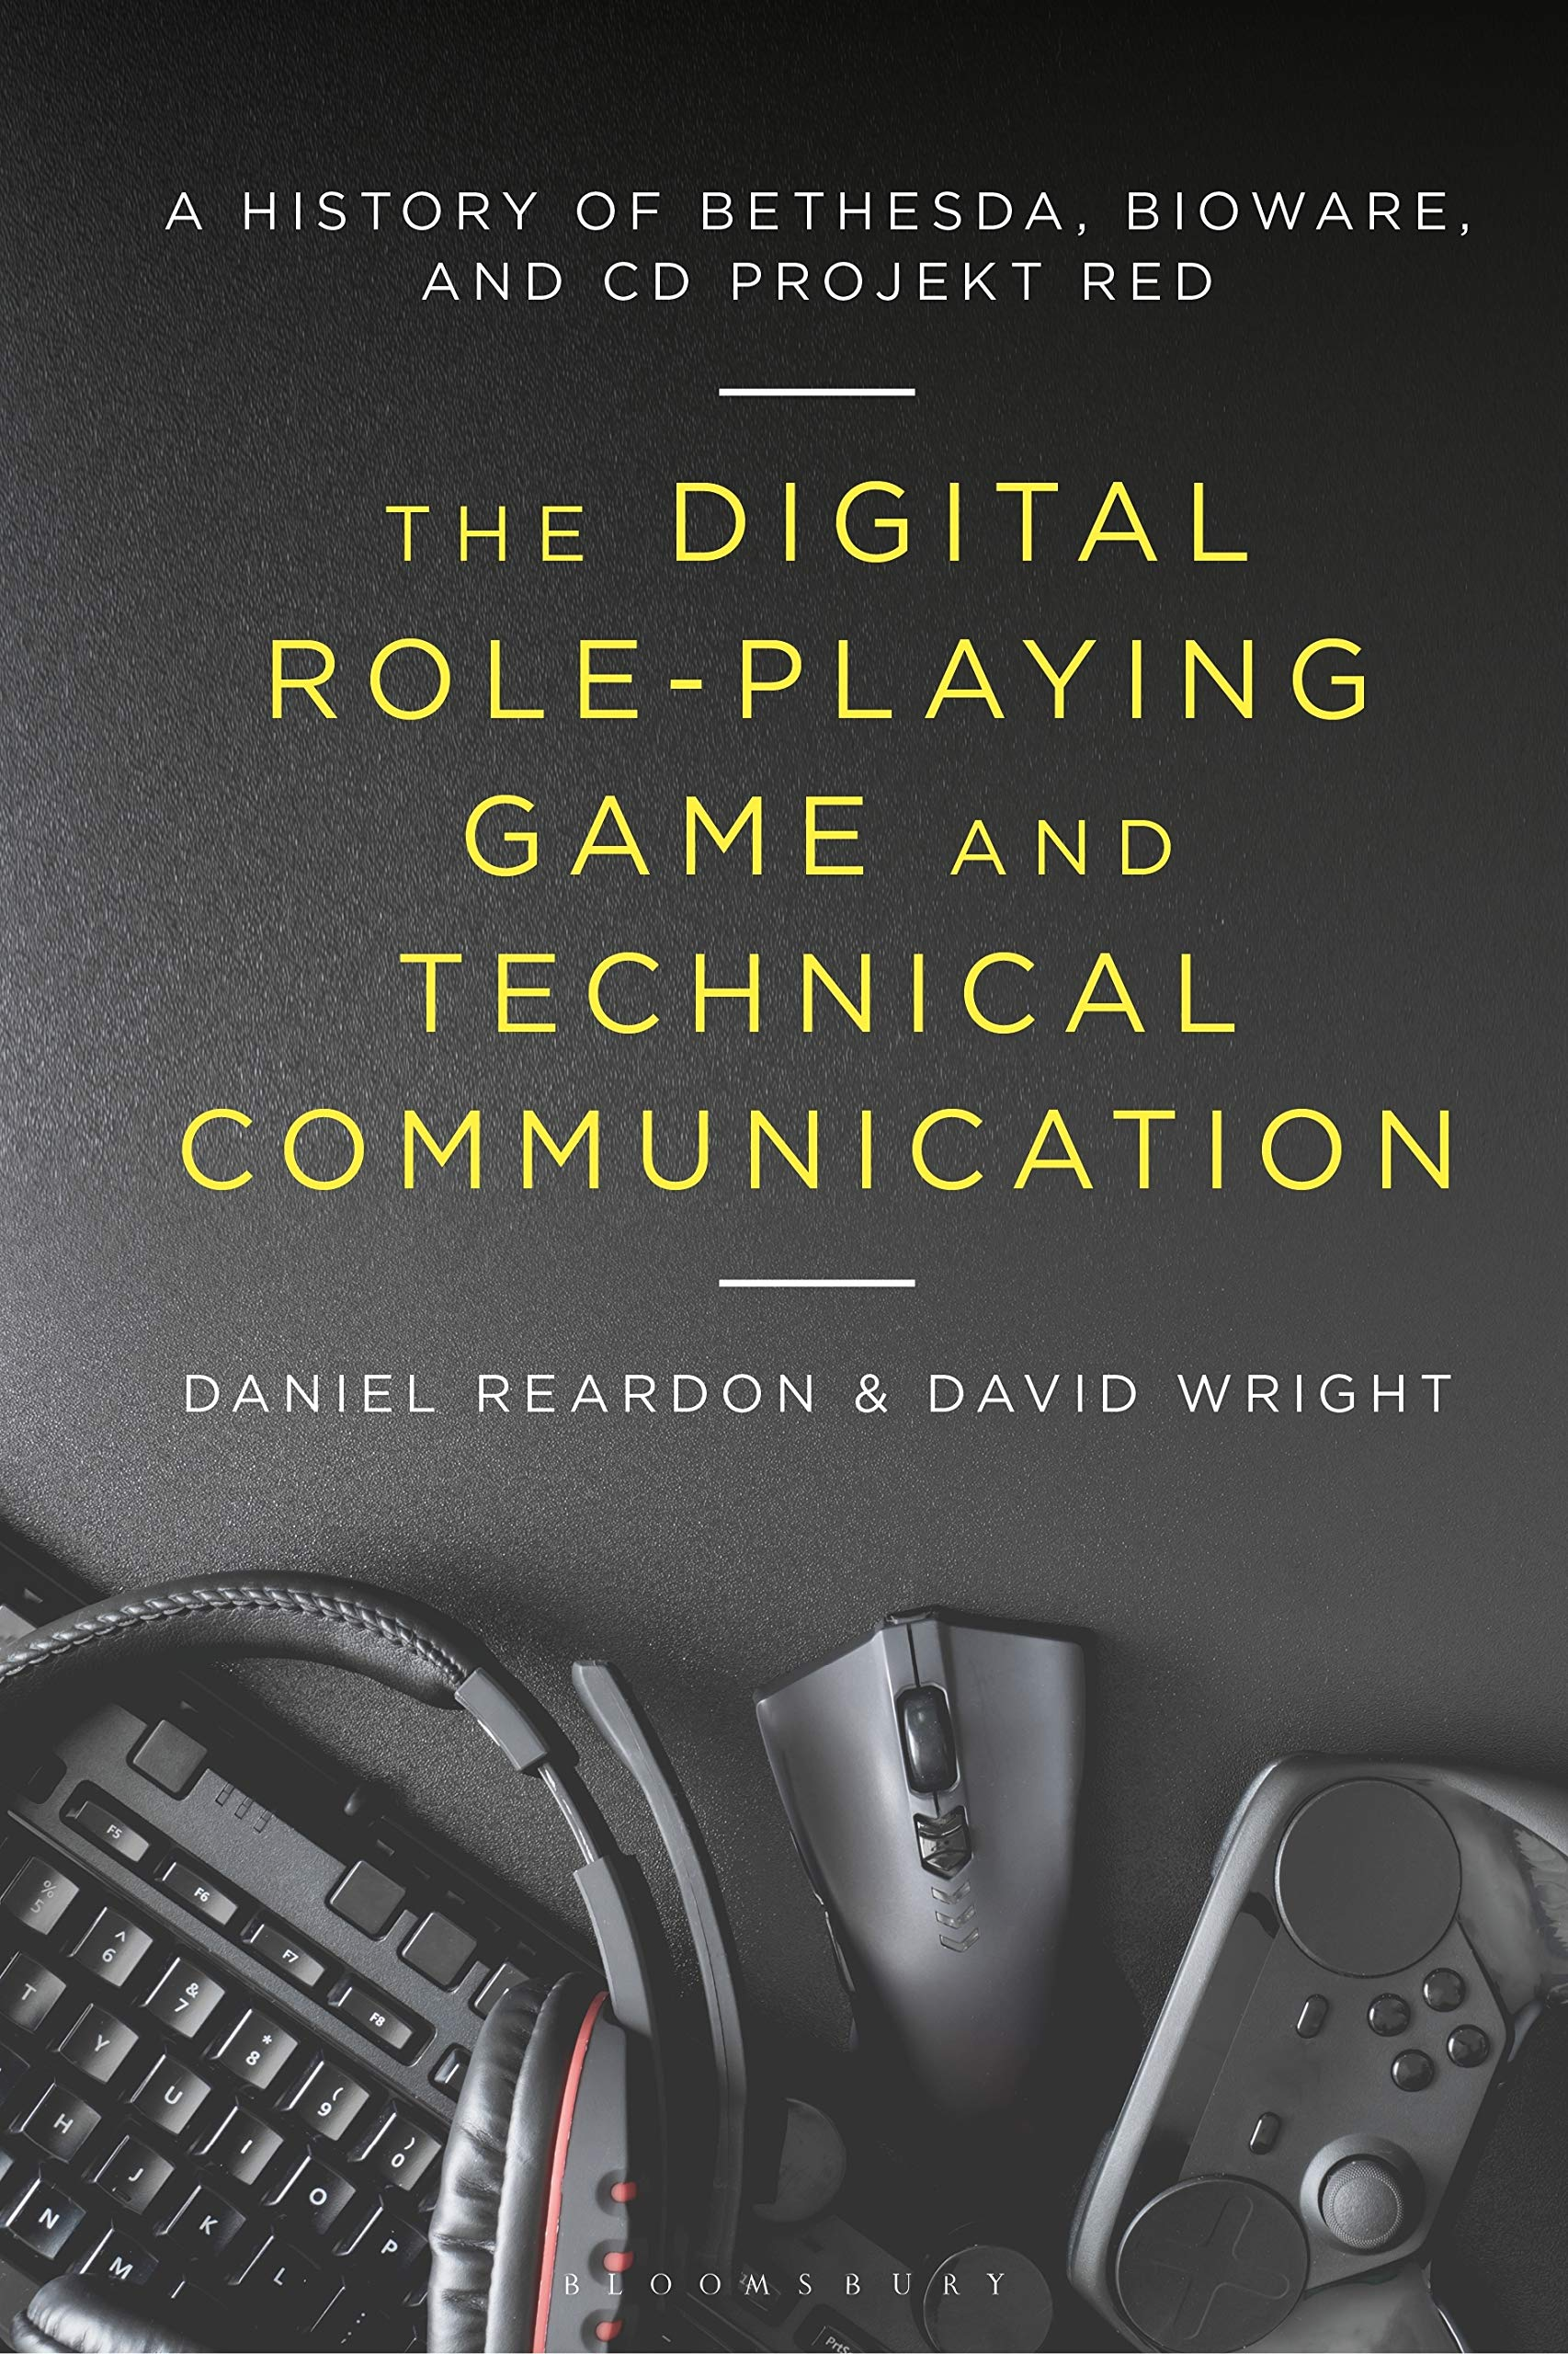
中文书名：《数字角色扮演游戏与技术交流：Bethesda、BioWare和CD Projekt Red的历史》
英文书名：The Digital Role-Playing Game and Technical Communication: A History of Bethesda, BioWare, and CD Projekt Red
作 者：Daniel Reardon and David Wright
出 版 社：Bloomsbury Academic
代理公司：ANA/Winney
出版时间：2022年11月
代理地区：中国大陆、台湾
页 数：344页
审读资料：电子稿
类 型：大众传媒

内容简介：

通过对三家数字角色扮演游戏公司（Bethesda、BioWare和 CD Projekt Red）的调查，我们可以看到社交媒体和互动游戏设计是如何鼓励数字游戏玩家相信他们实际上共同创造了所玩的游戏。

在过去的两年里，数字游戏的年销售额每年都超过1000亿美元，或许有一天，数字游戏产业会挑战影院发行的电影，成为世界上收入最高的娱乐媒体。在研究数字游戏的巨大文化影响力时，丹尼尔·雷登顿（Daniel Reardon）和大卫·赖特（David Wright）分析了三家对游戏行业具有塑造性影响的公司：位于美国马里兰州罗克维尔的Bethesda；加拿大艾伯塔省埃德蒙顿的BioWare；以及波兰华沙的CD projekt Red。

每家公司都在游戏中使用社交媒体和技术内容，让玩家相信自己控制着公司的游戏叙事。结果有时是爆炸性的，因为授权玩家经常试图通过论坛讨论、筹款活动来说服公司改变或添加游戏内容，以及通过粉丝创建的下载来改装游戏。这一结果改变了我们对数字游戏互动本质的理解，以及粉丝文化塑造这些游戏的力量。

销售亮点：

本文介绍了三家改变了技术内容和社交媒体用于创造和推广数字游戏方式的公司的历史
说明了数字游戏的交互性如何深刻地影响了粉丝文化
探讨技术交流对最畅销的游戏类型之一数字角色扮演游戏（DRPGs）的影响

作者简介：

丹尼尔·雷登顿（Daniel Reardon）目前担任美国密苏里科技大学本科教育的临时副教务长，同时也是该校英语与技术交流系的教师。他教授科幻小说，幻想文学，技术传播，以及阅读和写作教学课程。他发表过关于数字游戏、高等教育管理以及阅读和写作教学的文章。

大卫·赖特（David Wright）是美国密苏里科技大学技术传播学教授。他的教学和研究兴趣包括技术扩散、数字传播、游戏研究和可用性研究。他发表过关于技术通信和数字通信的文章。

媒体评价：

“对主要游戏工作室、重要且有影响力的电子游戏、新兴实践领域和技术交流机会进行了及时而细致的研究分析。这本书以通俗易懂、引人入胜的风格写成，强烈推荐给那些对游戏和写作感兴趣的人，以及那些考虑我们职业未来的人。”
——鲁迪·丹尼尔（Rudy McDaniel），美国中佛罗里达大学技术传播学教授

全书目录：

简介:RPG和爆炸性的技术内容
1 .DRPG的诞生
2 .新世纪，新技术，新挑战
3 .众包——游戏规则改变者
4 .处于游戏的顶端
5 .共同创造的游戏世界是好是坏
6 .社交媒体帝国
7 .更大、更多、更好
8 .车轮脱落

感谢您的阅读！
请将反馈信息发至：版权负责人
Email：Rights@nurnberg.com.cn
安德鲁·纳伯格联合国际有限公司北京代表处
北京市海淀区中关村大街甲59号中国人民大学文化大厦1705室, 邮编：100872
电话：010-82504106, 传真：010-82504200
公司网址：http://www.nurnberg.com.cn
书目下载：http://www.nurnberg.com.cn/booklist_zh/list.aspx
书讯浏览：http://www.nurnberg.com.cn/book/book.aspx
视频推荐：http://www.nurnberg.com.cn/video/video.aspx
豆瓣小站：http://site.douban.com/110577/
新浪微博：安德鲁纳伯格公司的微博_微博 (weibo.com)
微信订阅号：ANABJ2002


